臺南市私立慈濟高級中學 國中部112學年度第一學期第一次段考 國一試題卷

範圍： 命題教師： 審題教師：
科目 |  | 班級 | 年級 班 | 姓名 |  | 座號
答案卡班級座號未予以劃記或不清或未使用黑色2Ｂ鉛筆劃記，或使用修正液（帶）進行答案卡修正者，扣試卷成績5分。
一、標題大小設定為14號字粗體標楷體
1、請老師留意試卷抬頭格式是否正確，請直接修改抬頭文字中的部別、學年度、學期、段考、年段，新增一頁面後每頁下方的頁碼會自動調整。
2、上、下、左、右邊界必須留至少1.5公分的位置。
3、試卷內文字體大小設定為13號字標楷體，行距不限定。
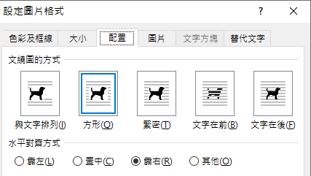
4、圖片大部分都置於右側，較不占空間。
※步驟：
A、直接點選圖片。
B、配置→接著選方形或緊密都可以。
C、放置右邊，水平對齊方式→(靠右)
5、編輯完畢後請將以上說明文字刪除即可。

